统编版四年级语文上册第八单元大单元教学设计
单元主题 历史传说故事
单元解析规划
第八单元 单元解读

单元整体解读：
【人文主题】
本单元的人文主题是“历史传说故事”。阅读经典“历史传说故事”，体会人物形象，感悟人物品格，明白人生道理。
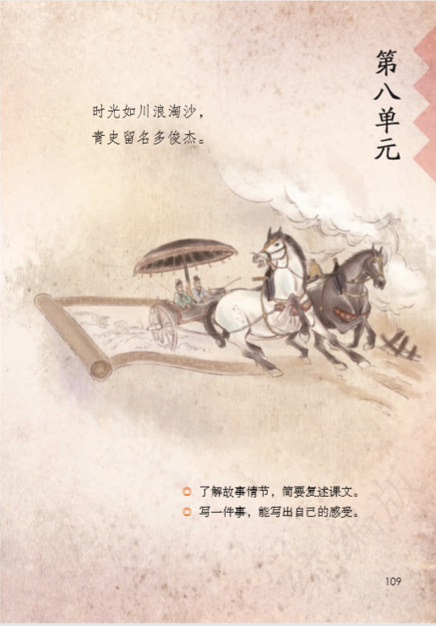
本单元围绕“历史传说故事”这一主题，编排了《王戎不取道旁李》《西门豹治邺》《故事二则》三篇课文。既有文言文，也有根据古代经典改编的现代文，讲述了古代一些很经典的故事：有名士王戎幼年“不取道旁李”的故事；有战国地方官西门豹惩治恶人、造福百姓的故事；有名医扁鹊和蔡桓侯之间的故事；有纪昌在飞卫指导下苦练眼力，终成射箭能手的故事。这些故事生动有趣，发人深省，能给予学生多方面的教益。

【 阅 读 训 练 要 素 】
本单元的语文要素是“了解故事情节，简要复述课文”。教材在三年级下册安排了“详细复述”的学习要求，本单元是在详细复述基础上的发展，进一步提升学生的阅读理解能力，培养概括能力
。本单元围绕这个语文要素进行了精心编排：《西门豹治邺》引导学生梳理故事的主要内容，练习简要复述。《故事二则》引导学生提取表示故事发展顺序的关键词句，练习简要复述。“交流平台”对简要复述的方法作了归纳与小结。“词句段运用”第二题引导学生体会写具体和写简略的不同表达效果，为学生进行简要复述提供帮助。

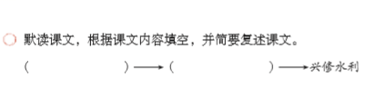

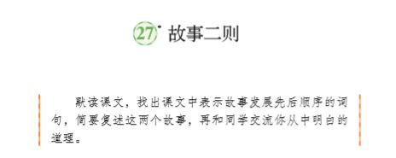

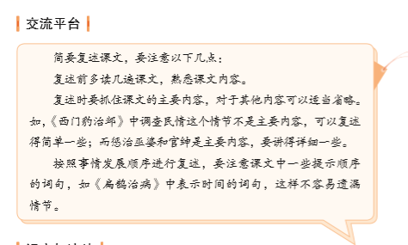

“了解故事情节，简要复述故事”要求做到以下几点：
第一，熟悉课文内容。复述前要多读课文，熟悉课文的主要内容。
第二，抓住课文中的主要内容。复述课文内容要注意详略得当，抓住文章主要内容进行详细讲述，次要内容则应简略。如，《西门豹治邺》中摸清底细这个情节不是主要内容，要简要复述；而惩治巫婆和官绅是本课的主要内容，要讲得详细一些。
第三，抓住表示故事发展顺序的关键词句，按照事情发展顺序进行复述，做到不遗漏情节。如，《扁鹊治病》一位，可以抓住表示时间的词句进行复述。
【习作训练要素】
本单元的习作要素是“写一件事，能写出自己的感受”，话题是“我的心儿怦怦跳”。这是本册习作单元“把一件事情写清楚”基础上的延伸。这个话题与学生生活联系紧密，能唤醒他们的生活体验，表达他们的真实感受。
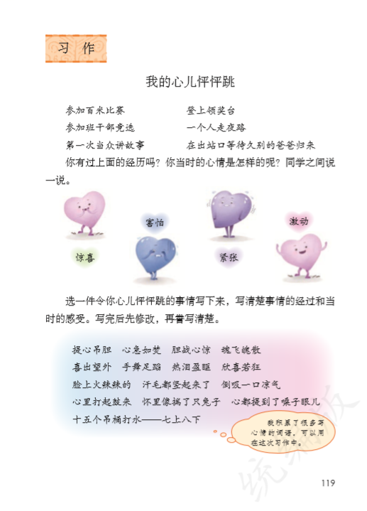
写感受强烈的一件事，怎样才能让学生把事情的经过和当时的感受写清楚呢？
第一，写作前做好充分交流。教学之初，先出示场景，引导学生用关键词概括当时的心情（如：激动、惊喜、紧张、害怕等），绘制“心跳图”，把每个阶段的感受表达出来，同时梳理事情的顺叙。
第二，习作指导突出重点。习作指导从“写清楚自己的感受”入手，引导学生理清当时情境下身心的各种变化，恰当地运用表达各种感受的词语，使文章更加的生动形象。
第三，习作批改要紧扣习作重点。围绕“写清楚事情的经过和当时的感受”进行精批精改，在眉批和总批中要关注是否是按事情的发展顺来写的，在感受方面，是否写清了当时心里的刑法或身体的反应。
第四，习作讲评体现互动点评。在小组内分享自己的作文，组内成员相互点评，重点交流故事情节描写是否清楚明白。最后全班交流，在交流的过程中要借鉴不同程度的习作或针对有问题的习作进行修改。
【本单元教学重难点】
1.认识33个生字，读准2个多音字，会写20个生字，会写12个词语。
2.能正确、流利地朗读文言文《王戎不取道旁李》，用自己的话讲故事，并能背诵。
3.能了解故事情节，简要复述课文。
4.能通过描写人物言行的句子，感受人物形象。
5.能借助卡片提示的重要信息，讲自己最喜欢的历史人物故事。
6.能选取意见感受强烈的事，写清楚事情的经过和当时的感受。
【学生学情分析】
四年级的学生，已经具备了初步的阅读能力和自学能力，但对于文章的理解和感受仍有欠缺，尤其是本单元关于历史传说的故事。每篇课文作者在描写人物形象时，运用了不同的表现手法，故事情节曲折动人。因此，需要教师在教学过程中，通过启发引导，充分利用多媒体教学资源，用声音和光影把学生带入到课文描述的情境中，让学生去感受和体会。
25王戎不取道旁李
第1课时 教学设计
文化自信：感受语言文字及作品的独特价值。
语言运用：认识“戎、诸、竞”3个生字，会写“戎、尝、诸、竞、唯”等5个字。
思维能力：能把文言文读正确，读出节奏，读懂意思，并能背诵。
审美创造：有感情地朗读课文和整体感知课文。
教学重难点：
重点：认识“戎、诸、竞”3个生字，会写“戎、尝、诸、竞、唯”等5个字。
难点：能把文言文读正确，读出节奏，读懂意思，并能背诵。
教学过程：
激趣导入：
课件出示：
你看过哪些经典历史故事？
本单元，老师也给大家带来了几个非常好看的历史经典故事。这节课，让我们一起走进《王戎不取道旁李》，看看从中能受到什么启示吧！（板书课题：王戎不取道旁李）
王戎（234－305），字濬冲，琅玡临沂（今属山东）人。“竹林七贤”之一。
《世说新语》是南朝宋文学家刘义庆撰写（一说刘义庆组织门客编写）的文言志人小说集，是魏晋轶事小说的集大成之作，是魏晋南北朝时期“笔记小说”的代表作。其内容主要是记载东汉后期到东晋士大夫的言谈、逸事，其中关于王戎的故事就有好几个呢！
自由读课文，注意读准字音，读通句子，难读的地方多读几遍。
学习任务一：识字解词
1.自由读课文，把不认识的字圈出来。对照课文注音，把生字读准确。
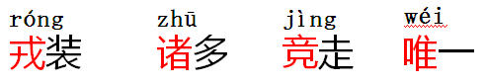
指名读、去拼音读、领读、开火车读。教师及时正音。
（1）加一加：诸 竞 唯
（2）减一减：绒—戎
（3）换一换：尝—赏
（4）识字游戏：指名读、开火车读。教师及时评价。
2.写字指导：
课件出示会认字：
指导识字：“戎”是会意字，“戈”代表兵器，“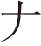”代表铠甲，两部分合在一起指武器。书写斜钩时要把握好弧度，写得挺拔舒展。两个撇画要写出区别，左边是竖撇，右边是斜撇，要写出锋芒。“顾”左边“厂”字里是横折钩加竖提，不是“巳”。
尝：“云”的第二横要写得舒展，与党字头大致同宽。
竞：“立”的第二横要写得舒展，“儿”的竖弯钩要向外延伸。
诸：左窄右宽，右边的撇要写得舒展，与言字旁的提相穿插。
学生练写，教师巡视指导，练写过程中与课本认真对照，有错误及时改正。
（1）请同学按照正确的姿势习字本上描红、临写生字。
（2）看准每个字在田字格里的位置。
（3）看清每个字的结构，放慢速度。
（4）严格按笔顺描写。
学习任务二：整体感知
1.正确流利地朗读课文。读准字音，读通句子，注意朗读的节奏。
2.题目“王戎不取道旁李”是什么意思？
王戎不摘取路边的李子
3.结合课文下面的注释，请你说说课文讲了一什么事？
课文讲的是七岁的王戎与许多小孩子一起游玩，其他小孩都争相采摘路边李子，他却不摘的故事。
学习任务三：拓展总结
课堂总结
1.认识了本课的生字词，能够有节奏地去朗读课文，熟读成诵。
2.知道了课文写的是王戎看见路边李子多而不摘的故事。
学习任务四：检测评价
一、选择题
《王戎不取道旁李》选自（ ）
A.《吕氏春秋》 B.《世说新语》
C.《论语》 D.《孟子》
二、辨字组词
诸（ ） 竟（ ）（ ）
猪（ ） 竞（ ）（ ）
根据学生课堂表现和书写情况，让评价小组给出合理的评价，发放小星星。
板书设计：
25王戎不取道旁李
戎、尝、诸、竞、唯
布置作业：
1.把课文读熟练，背诵课文。
2.课外搜集有关反映少年机智、聪明的历史小故事。

25王戎不取道旁李
第2课时教学设计
文化自信：感受语言文字及作品的独特价值。
语言运用：借助注释读懂课文内容，熟读成诵，再练习用自己的话复述故事。思维能力：最后说说“树在道边而多子，此必苦李”的原因。
审美创造：通过看到“道边李树多子折枝”后王戎与诸儿的不同表现，感受人物形象。
教学重难点：
重点：借助注释读懂课文内容，熟读成诵，再练习用自己的话复述故事。
难点：通过看到“道边李树多子折枝”后王戎与诸儿的不同表现，感受人物形象。
教学过程：
学习任务一：复习导入
师：同学们，上节课我们学习了《王戎不取道旁李》这篇课文，谁还记得这篇文章讲的是一件什么事吗？
王戎与其他孩子的表现有哪些不同？通过这个故事我们获得什么启示呢？今天继续学习25课。
学习任务二：课文赏析
1.学生读课文，读好停顿。
（1）指名读课文，注意读好停顿。
（2）重点指导“看道边李树多子折枝”这一句的停顿。
“折枝”是什么意思？——指树枝被压弯了。
是什么把树枝压弯了？（李子）引导学生读好语意停顿“看道边李树/ 多子折枝”。
2.课件出示：王戎七岁，尝与诸小儿游。
引导提问：“尝”在本课中的意思是什么？借助课后注释，知道“尝”是“曾经”的意思。
引导学生联系上下文猜一猜“诸”的意思。“诸”是“众，许多”的意思。
这句话的意思：王戎七岁的时候，曾经与许多小朋友一起出去游玩。
3.课件出示：看道边李树多子折枝，诸儿竞走取之，唯戎不动。
点拨：三年级学《守株待兔》的时候，我们知道古文中“走”是“跑”的意思；我们现在说的“走”，在古文中用“行”来表示，所以现在常常说“行走”。文中的“竞走”指争着跑过去，在文言文中是两个词，发展到现在变成了一个词，成了体育项目的名称。
这句话的意思：他们看见路边有一棵李树，结了很多李子，枝条都被压弯了。那些小朋友争着跑去摘李子，只有王戎站着不动。
（3）“之”在文中出现了三次，每次的意思一样吗？
课件出示：①诸儿竞走取之。 ②取之，信然。
点拨：这两个“之”在文中都是指“李子”。
句②的意思：大家摘下李子一尝，的确如此。
课件出示：人问之，答曰：“树在道边而多子，此必苦李。”
点拨：“人问之”中的“之”指的是王戎不去摘李子这件事。
这句话的意思：有人问他为什么不去摘李子，王戎回答说：“这树长在大路边，还有这么多李子，一定是苦李子。”
4.结合注释，用自己的话说说这个故事。
（1）王戎七岁，尝与诸小儿游。
提问：王戎那天和诸小儿玩了什么呢？请大家展开想象，尝试说一说！
点拨：捉迷藏、爬山、打陀螺、捉蝴蝶、 跳绳、抓蛐蛐儿、爬树……
过渡：正当王戎和小朋友们玩得高兴的时候，他们又看到了什么？
（2）看道边李树多子折枝。
提问：这棵李树长在哪里？你看到了一棵怎样的李树？
点拨：路边。李树上长着许多沉甸甸的李子，把树枝都压弯了。（板书：起因：道边李树多子折枝）
（3）诸儿竞走取之，唯戎不动。
提问：①在这场景中，王戎与诸小儿有何不同？
点拨：小朋友们都争着跑过去摘李子，只有王戎没有这么做。
②诸小儿去摘李子的时候，会说些什么？动作是怎样的？指名用自己的话讲一讲想到的情景。
点拨：小朋友们看到满树的李子，纷纷大叫起来：“好多李子！”他们一边叫，一边跑向李子树，你不让我，我不让你，乱成一团。（板书：经过 诸儿竞走取之 唯戎不动）
过渡：王戎为什么不去摘李子呢？我们往下看。
（4）人问之，答曰：“树在道边而多子，此必苦李。”
提问：①小朋友们会怎么问王戎？
点拨：你怎么不去摘李子？你不想吃李子吗？为什么只有你站在这儿不动
②王戎怎么知道李子是苦的？他去尝了吗？他是怎么想的？
点拨：李子如果是甜的，早就被摘光了。
（5）取之，信然。
提问：李子究竟苦不苦？
引导学生结合注释，说说故事的结局。（板书：结果：果为苦李）
想一想：诸小儿尝了苦李，会对王戎说什么？
演一演：把诸小儿品尝苦李的情景表演出来。
5.请你说说为什么“树在道边而多子，此必苦李”。
李树长在道旁，如果李子又甜又好吃，人们早就摘下来吃光了。而现在满树都是果子，就说明树上的李子不好吃，是苦李。
6.你觉得王戎是个怎样的孩子。
王戎是个善于观察、勤于思考、善于根据有关现象进行推理判断，并且不盲从他人的孩子。
7.读了这个故事，你联想到了谁？
砸瓮的司马光 称象的曹冲
学习任务三：拓展总结
1.学了本文后，你获得了什么启示呢？
我们要向王戎学习，平时要养成善于观察、勤于思考、冷静推理的好习惯。这样处理问题就可以少走弯路，避免不必要的错误。
2.课堂总结：
本文讲了王戎和其他孩子在路边看到李树上有很多李子，其他孩子都争着跑过去摘李子，王戎却不动，认为这必是苦李，结果不出王戎所料的故事。本文表达了作者对王戎观察仔细，推理判断准确的赞赏之情。
学习任务四：检测评价
一、解释下列加点的词语。
1.尝与诸小儿游
2.竞走取之
3.唯戎不动
二、解释下列语句。
1.看道边李树多子折枝。
2.树在道边而多子，此必苦李。
评价：①熟练朗读课文。 ②课堂专注度高。
让学生根据课堂表现给每个学生评价，并发放小星星。
板书设计：
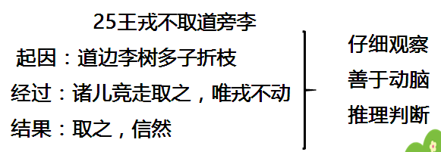
布置作业：
回家后把这个故事讲给爸爸妈妈听。

26西门豹治邺
第1课时 教学设计
文化自信：感受语言文字及作品的独特价值。
语言运用：认识13个生字，会写15个生字，理解“田地荒芜、担心吊胆、磕头求饶”等词语。
思维能力：有感情地朗读课文和整体感知课文。
审美创造：引导学生理解课文内容，了解西门豹是怎样调查原因、兴修水利
的。
教学重难点：
重点：认识13个生字，会写15个生字，理解“田地荒芜、担心吊胆、磕头求饶”等词语。
难点：引导学生理解课文内容，了解西门豹是怎样调查原因、兴修水利
的。
教学过程：
激趣导入：
课件出示：课题
齐读课题，指名说说课题的意思。
简介西门豹：西门豹，复姓西门，名豹。战国时期魏国人，历史上著名的政治家、水利家。
《史记》是中国的第一部纪传体通史。原名《太史公书》，后世通称《史记》，是中国西汉时期的历史学家司马迁编写的一本历史著作。《史记》是中国古代最著名的古典典籍之一，与后来的《汉书》、《后汉书》、《三国志》合称“前四史”。
听读课文，注意读准字音，读通句子，难读的地方多读几遍。
学习任务一：识字解词
1.自由读课文，把不认识的字圈出来。对照课文注音，把生字读准确。
bào qǔ xí wū shēn hàn
西门豹 娶媳妇 巫婆 官绅 干旱
tú diào kē záo gài
徒弟 提心吊胆 磕头 开凿 灌溉
（1）学生自读，教师点拨。
“ 绅”是翘舌音；“凿”是平舌音；“溉”的声母是“ɡ”，不是“k”。
（2）识字游戏：指名读、开火车读。教师及时评价。
2.写字指导：
课件出示会认字：
豹：“豸”撇较多，上面的两撇写得略平一些，弯钩要写出弧度，“勺”的撇要穿插在“豸”的第二撇下。
派：右半部分的笔顺为：撇、撇、撇、竖提、撇、捺。撇画要写出不同的长短与角度，竖提写在竖中线上，最后一笔捺略往上扬。
娶：上紧下松，“耳”的最后一横变成提，女字底的长横要写舒展。
浮：右上边撇下是两点一撇， 四笔要写紧凑。
徒：“土”的竖与下边的竖是两笔，最后两笔撇短、捺稍长。
学生练写，教师巡视指导，练写过程中与课本认真对照，有错误及时改正。
（1）请同学按照正确的姿势习字本上描红、临写生字。
（2）看准每个字在田字格里的位置。
（3）看清每个字的结构，放慢速度。
（4）严格按笔顺描写。
学习任务二：整体感知
1.课文分为哪几部分，根据每一部分的意思，小组讨论全文的层次划分。
第一部分 (第1-9段)摸清底细
第二部分 (第 10-15段)惩治恶人
第三部分(第16段)：兴修水利
2.结合段落大意，想一想，课文主要写了一件什么事？
本文讲述了战国时期西门豹管理邺县时，巧施妙计惩治恶人、破除迷信、兴修水利、造福百姓的故事。
学习任务三：拓展总结
课堂总结
1.认识了本课的生字词，能够有感情地朗读课文。
2.知道了课文写的是战国时候西门豹治理邺县时，惩治恶人，破除迷信，兴修水利，造福百姓的故事。
学习任务四：检测评价
一、比一比再组词。
绅( ) 漂( )
伸( ） 飘( )
二、造句。
1.人烟稀少：
2.眼睁睁：
根据学生课堂表现和书写情况，让评价小组给出合理的评价，发放小星星。
板书设计：
26西门豹治邺
豹 魏 派 娶 媳 妇 淹
硬 逼 浮 旱 徒 饶
布置作业：
1.抄写本课的生字、新词。
2.搜集有关西门豹的资料

26西门豹治邺
第2课时教学设计
文化自信：感受语言文字及作品的独特价值。
语言运用：学习课文按照事情发展顺序描写的方法。最后可以复述课文。
思维能力：抓住描写西门豹言行的句子，感受西门豹的智慧，体会西门豹的办法好在哪里。
审美创造：学习本课描写人物言行、表现人物品质的写法，受到破除迷信的教育。
教学重难点：
重点：学习课文按照事情发展顺序描写的方法。最后可以复述课文。
难点：抓住描写西门豹言行的句子，感受西门豹的智慧，体会西门豹的办法好在哪里。
教学过程：
学习任务一：复习导入
指派 淹没 逼迫 漂浮 徒弟 扔下 求饶
骗钱 灌溉 管理 人烟 新娘 迎接 收成
干旱 嫁娶 媳妇 面如土色
指名读、开火车读，教师及时正音。
我们知道，课文分为三部分：摸清底细、惩治恶人、兴修水利。这是西门豹来到邺县后，针对邺县现状，采取的措施。那么，西门豹具体是怎么做的呢？
学习任务二：课文赏析
1.阅读第1-9自然段，思考，面对邺县田地荒芜、人烟稀少的现状，西门豹是如何摸清底细的？
四问老大爷：
（1）为什么田地荒芜，人烟稀少？
（2）谁说要给河神娶媳妇？
（3）新娘是哪来的？
（4）漳河发过大水没有？
从老大爷的回答中，西门豹了解到了什么？
（1）田地荒芜、人烟稀少的原因是河神娶媳妇。
（2）巫婆说给河神娶媳妇，官绅出面办理。
（3）从穷苦人家的年轻女孩中选。
（4）没有发过大水，反而夏天雨水少，年年干旱。
2.阅读第10-15自然段，思考，西门豹是如何惩治恶人、破除迷信、教育百姓的？
（1）参加“婚礼”
到了河神娶媳妇的日子，漳河边上站满了老百姓。西门豹带着卫士，真的来了，巫婆和官绅急忙迎接。那巫婆已经七十多岁了，背后跟着十来个穿着绸褂的女徒弟。
（2）将计就计、以其人之道还治其人之身，惩巫婆
西门豹对官绅的头子说：“巫婆怎么还不回来？麻烦你去催一催吧。”说完，又叫卫士把官绅的头子投进了漳河。（以其人之道还治其人之身，惩官绅头子。 ）
（3）震慑帮凶
（4）惩治恶人的方法：
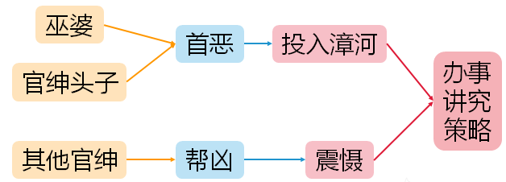
3.思考：

以上内容仅为本文档的试下载部分，为可阅读页数的一半内容。如要下载或阅读全文，请访问：https://d.book118.com/308104111073006027

